PŘÍRUČKA PRO ŽADATELE A PŘÍJEMCE

pro oblast intervence 5.2:

ZLEPŠENÍ PROSTŘEDÍ V PROBLÉMOVÝCH SÍDLIŠTÍCH
7. kontinuální výzva
datum vyhlášení: 22. května 2009

Příloha č. 2

Čestné prohlášení o způsobilosti žadatele v rámci kategorizace malý a střední podnik
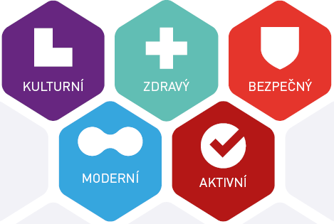

Platnost od 1. srpna 2012

Čestné prohlášení o způsobilosti žadatele v rámci kategorizace malý a střední podnik

Identifikační údaje žadatele
Název (jméno) žadatele:
Adresa/Sídlo žadatele:
IČ:
DIČ:
Statutární zástupce:

Typ žadatele
Zaškrtněte, o jaký typ žadatele, resp. podniku se jedná.
 | nezávislý | Nezávislý žadatel předkládá pouze toto prohlášení a vyplňuje údaje o počtu zaměstnanců v příloze a).
 | partnerský | Partnerský a propojený žadatel vyplňuje navíc i údaje v příloze b), resp. v příloze c).
 | propojený

Údaje ke zjištění kategorizace žadatele
Zde vyplňte údaje vypočtené v souladu s Definicí malého a středního podniku (podkapitola 4. Zdroje informací o údajích podniku).
Údaje o žadateli | Počet zaměstnanců (RPJ) | Roční obrat v tis. EUR | Bilanční suma roční rozvahy v tis. EUR
Údaje za žadatele
Údaje za všechny partnerské podniky
Údaje za všechny propojené podniky
Celkem

Sledované období: 20xx

Důležité:
Ve srovnání s předchozím účetním obdobím/zdaňovacím obdobím došlo ke změně údajů, která by mohla vést ke změně kategorie podniku žadatele:
Ne
Ano (v tomto případě vyplňte a přiložte prohlášení týkající se i předchozího účetního období/zdaňovacího období)
Čestně prohlašuji, že údaje uvedené v tomto prohlášení jsou správné a pravdivé.
Jméno statutárního zástupce:
V dne
Podpis:

k pohybu po formuláři (mezi jednotlivými vyplňovanými poli) se používá klávesa Tabelátor
typy podniků viz Definice malého a středního podniku, podkapitola 2. Kategorizace malých a středních podniků
uvádět s přesností na dvě desetinná místa (pro oddělení desetinných míst používejte čárku, nikoli desetinnou tečku)
žadatel se může rozhodnout, zda-li vyplní Roční obrat v tis. EUR, Bilanční sumu roční rozvahy v tis. EUR či oba sloupce, částky v Kč se přepočtou na EUR podle kursu vyhlášeným Evropskou centrální bankou pro poměr mezi Kč a EUR k 31.12. roku předcházejícímu roku podání žádosti o dotaci, příp. pro poslední pracovní den předcházející tomuto datu, pokud 31.12. připadá na sobotu nebo neděli
viz údaje v příloze a), tabulka – řádek Celkem
uvedené v příloze b), tabulka Identifikace partnerských podniků – poměrně agregované údaje, řádek Celkem
uvedené v příloze c), tabulka Identifikace propojených podniků – poměrně agregované údaje, řádek Celkem, nebo tabulka Údaje o podniku žadatele na základě konsolidované účetní uzávěrky, řádek Celkem
veškeré údaje se musí týkat posledního uzavřeného účetního období/zdaňovacího období a musí být vypočteny za období jednoho roku; v případě nově založených podniků, jejichž účty nebyly dosud uzavřeny, se údaje odvozují od kvalifikovaného odhadu daného podnikatele, viz Definice malého a středního podniku, podkapitola 4. Zdroje informací o údajích podniku
viz Definice malého a středního podniku, podkapitola 4. Zdroje informací o údajích podniku

